Gérer des VLANs (carte réseau Realtek)

Présentation
Les logiciels de virtualisation comme Virtualbox ou VMware Workstation, permettent de créer des VMs en définissant leur mode d'accès au réseau :
- Le mode réseau NAT qui masque la VM dans un réseau privé et lui permet d'accès au WAN avec l'adresse IP de l'hôte,
- Le mode réseau Bridged ou mode “Accès par pont” qui permet à la VM d'être connecté directement sur le réseau de l'hôte et donc d'utiliser la carte réseau physique,
- Le mode réseau Host-only ou mode Réseau privé hôte qui isole la VM du réseau de l'hôte.
En mode réseau Bridged, la VM est connectée au même réseau local que l'hôte c'est à dire dans le même plan d'adressage.
Certaines cartes réseaux, comme la carte réseau Realtek, permettent à l'hôte de gérer directement des VLANs en créant alors des cartes réseaux virtuelles pour les VLANs existant et permettant en mode réseau Bridged d'intégrer une VM dans un VLAN particulier.

Vérification des caractéristiques de la carte réseau
Il faut tout d'abord vérifier que la carte réseau est capable de gérer le protocole IEEE 802.1.q :
- lancez le gestionnaire de périphériques :
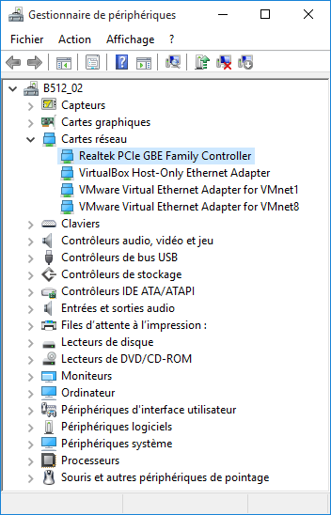
- accédez aux propriétés de la carte réseau afin de vérifier que la carte peut gérer les VLANs
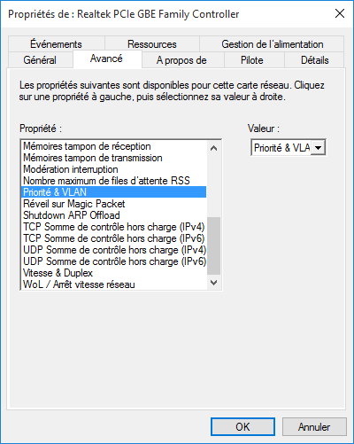

Installation le logiciel Realtek
- Téléchargez le logiciel disponible dans le partage Progs\Réseaux\Realtek et copiez-le sur votre disque dur dans le dossier D:\Logiciels
- décompressez l'archive et installez le logiciel

Configuration des VLANs
Prenez connaissance de la configuration IP de votre ordinateur :
c:\>ipconfig /all
Carte Ethernet Ethernet :
Suffixe DNS propre à la connexion. . . : BTSSIO.LOCAL
Description. . . . . . . . . . . . . . : Realtek PCIe GBE Family Controller
Adresse physique . . . . . . . . . . . : xx-xx-xx-34-4F-21
DHCP activé. . . . . . . . . . . . . . : Oui
Configuration automatique activée. . . : Oui
Adresse IPv6 de liaison locale. . . . .: fe80::a5a3:29dd:db6d:54c2%6(préféré)
Adresse IPv4. . . . . . . . . . . . . .: xx.xxx.xx.43(préféré)
Masque de sous-réseau. . . . . . . . . : 255.255.255.0
Bail obtenu. . . . . . . . . . . . . . : mardi 10 janvier 2017 16:32:56
Bail expirant. . . . . . . . . . . . . : dimanche 15 janvier 2017 09:06:05
Passerelle par défaut. . . . . . . . . : xx.xxx.xx.245
Serveur DHCP . . . . . . . . . . . . . : xx.xxx.xx.1
IAID DHCPv6 . . . . . . . . . . . : 177216270
DUID de client DHCPv6. . . . . . . . : 00-01-00-01-1F-5A-37-AB-90-1B-0E-34-4F-21
Serveurs DNS. . . . . . . . . . . . . : xx.xxx.xx.1
xxx.xxx.xxx.20
Serveur WINS principal . . . . . . . . : xx.xxx.xx.1
NetBIOS sur Tcpip. . . . . . . . . . . : Activé
Notez :
- l'adresse IP
- l'adresse MAC

Définir les VLANs
- Clique sur le nom de la carte physique puis sur la rubrique VLAN
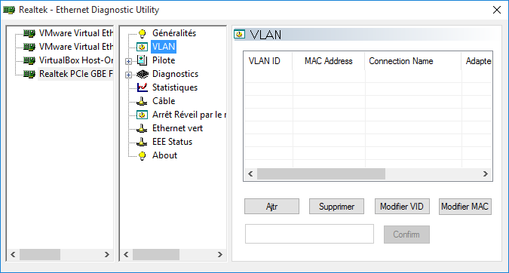
- ajoutez le VLAN du contexte M2L (33) et du réseau Classe;
- modifiez si nécessaire les VLANs ID pour obtenir la configuration suivante :
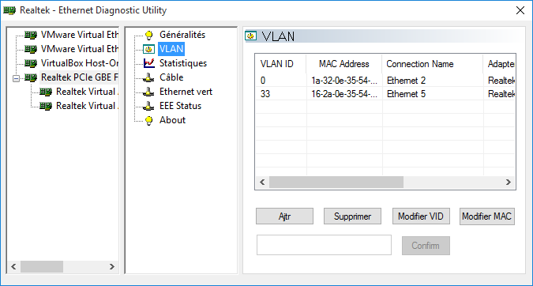
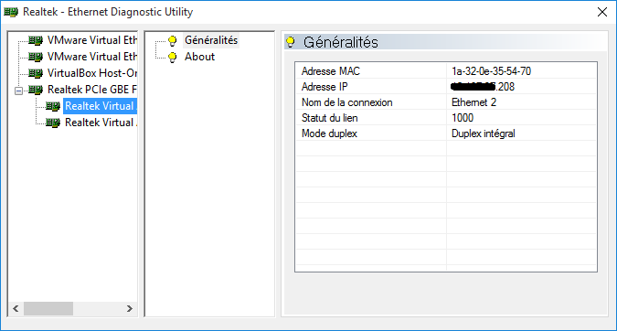
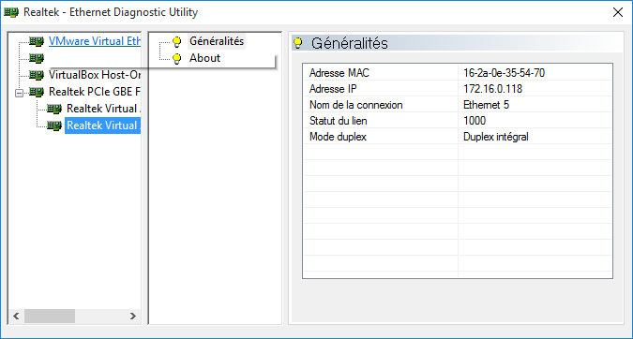
En cliquant sur les cartes virtuelles vous pouvez voir les configurations IP obtenues : L'adresse MAC de cette carte virtuelle est différente de celle de la carte physique ; l'adresse IP également.
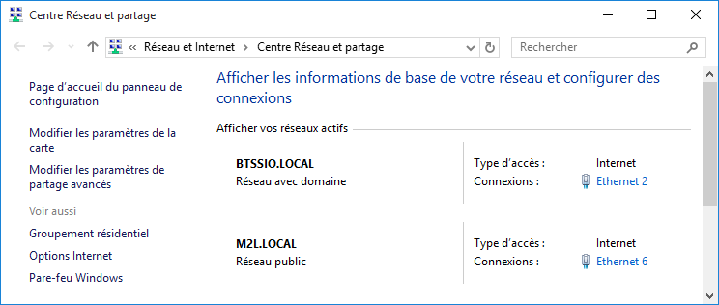
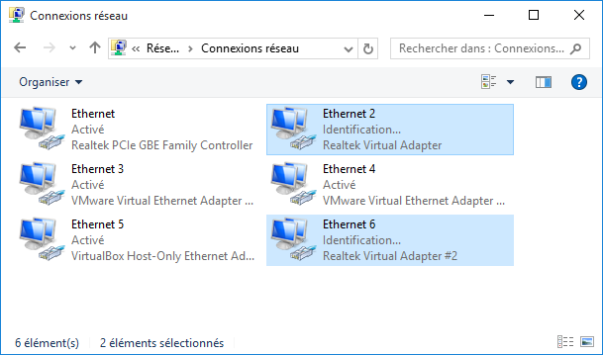
Vous visualisez également les cartes réseaux virtuelles dans le centre Réseau et partage :
Carte Ethernet Ethernet 2 :
Suffixe DNS propre à la connexion. . . : BTSSIO.LOCAL
Description. . . . . . . . . . . . . . : Realtek Virtual Adapter
Adresse physique . . . . . . . . . . . : 1A-32-0E-34-4F-21
DHCP activé. . . . . . . . . . . . . . : Oui
Configuration automatique activée. . . : Oui
Adresse IPv6 de liaison locale. . . . .: fe80::2ccd:b732:bde0:de00%20(préféré)
Adresse IPv4. . . . . . . . . . . . . .: xx.xxx.xx.218(préféré)
Masque de sous-réseau. . . . . . . . . : 255.255.255.0
Bail obtenu. . . . . . . . . . . . . . : mercredi 11 janvier 2017 09:18:33
Bail expirant. . . . . . . . . . . . . : dimanche 15 janvier 2017 09:18:31
Passerelle par défaut. . . . . . . . . : xx.xxx.xx.245
Serveur DHCP . . . . . . . . . . . . . : xx.xxx.xx.1
IAID DHCPv6 . . . . . . . . . . . : 335940110
DUID de client DHCPv6. . . . . . . . : 00-01-00-01-1F-5A-37-AB-90-1B-0E-34-4F-21
Serveurs DNS. . . . . . . . . . . . . : xx.xxx.xx.1
xxx.xxx.xxx.20
Serveur WINS principal . . . . . . . . : xx.xxx.xx.1
NetBIOS sur Tcpip. . . . . . . . . . . : Activé
Carte Ethernet Ethernet 6 :
Suffixe DNS propre à la connexion. . . : M2L.LOCAL
Description. . . . . . . . . . . . . . : Realtek Virtual Adapter #2
Adresse physique . . . . . . . . . . . : 16-2A-0E-34-4F-21
DHCP activé. . . . . . . . . . . . . . : Oui
Configuration automatique activée. . . : Oui
Adresse IPv6 de liaison locale. . . . .: fe80::5116:1ed0:77c5:f175%21(préféré)
Adresse IPv4. . . . . . . . . . . . . .: 172.16.0.120(préféré)
Masque de sous-réseau. . . . . . . . . : 255.255.0.0
Bail obtenu. . . . . . . . . . . . . . : mercredi 11 janvier 2017 09:18:30
Bail expirant. . . . . . . . . . . . . : jeudi 19 janvier 2017 09:18:29
Passerelle par défaut. . . . . . . . . : 172.16.255.254
Serveur DHCP . . . . . . . . . . . . . : 172.16.0.1
IAID DHCPv6 . . . . . . . . . . . : 352981518
DUID de client DHCPv6. . . . . . . . : 00-01-00-01-1F-5A-37-AB-90-1B-0E-34-4F-21
Serveurs DNS. . . . . . . . . . . . . : 172.16.0.1
NetBIOS sur Tcpip. . . . . . . . . . . : Activé

Utilisation des cartes réseaux virtuelles
Vous pouvez maintenant connecter une VM dans le réseau M2L.

